40/60W分体太阳能泛光灯测试问题
一：
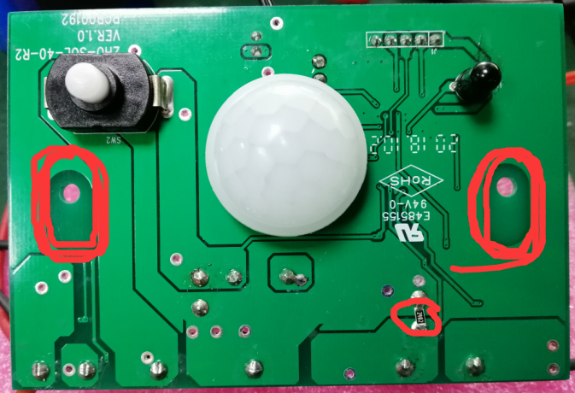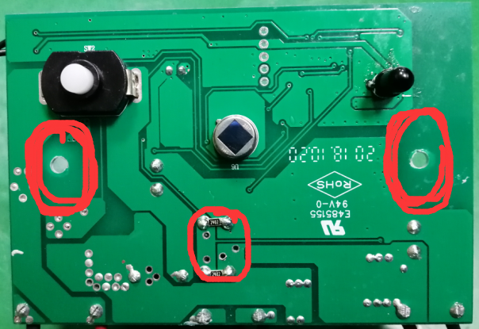
1、如上图画示的，螺丝孔的铺铜距离要移开，保留4.0mm一定间距。
2、输出电解电容要加放电电阻。
3、螺丝过孔改成4.3MM。
二：
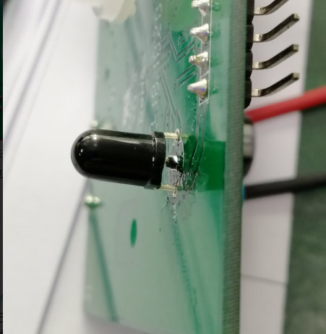
1、红外感应头与板间距离焊接时要抬高2.0±0.5mm。
三：
1、晚上亮灯时的电压和白天灭灯时的电压现在是2.5V，电压相差太近，亮灯时容易出错（当刚进入晚上时，灯会出现时亮时灭现象）。这两个电压要改成相差5.0V。
2、40W的光控时间由于后面遥控器不可以再设置，光控时间要固定为进入模式晚上亮灯时间为5-10S亮灯,晚上转白天的光控时间为5-10S灭灯。
四：
D模式：
1.前面5H工作在B模式，功能方式跟B模式一样，5H后转到C模式，直到天亮，或当电压电量在10.7-9.0V时工作转到C模式，功能方式跟C模式一样。

